**Lekcja wychowawcza**

Kochani uczniowie chciałem Wam złożyć życzenia:

Zdrowych i radosnych Świąt Wielkanocnych,  
wypełnionych nadzieją budzącej się do życia wiosny.  
Pogody w sercu i radości płynącej  
ze Zmartwychwstania Pańskiego  
oraz smacznego święconego  
w gronie najbliższych.

Szczerze życzy:

**Wychowawca klasy VII**

**Ps. Napiszcie lub zadzwońcie jak Wasze samopoczucie i jak sobie radzicie w tej nowej rzeczywistości. Mam nadzieje, że u Was wszystko dobrze.**

**Pozdrawiam,**

**Wojciech Hoffmann Tel. 721288672**

**MATEMATYKA KLASA VII**

Witam serdecznie, zaczynamy nowy temat

Przeczytaj uważnie temat ze strony 231 **–„Potęgowanie iloczynu i ilorazu”** i zapisz go w zeszycie.

Obejrzy uważnie filmy : <https://www.youtube.com/watch?v=Y1yxV1qa4is>

Zapisz wzory w zeszycie:

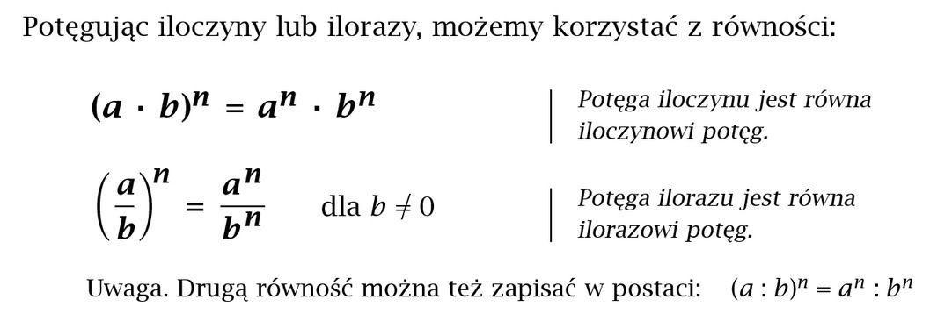

**Uwaga zadanie 3 z ćwiczeń str. 232 jest na ocenę, to i tylko to zadanie prześlij na e-mail:** [wojciechhoffmann2020@wp.pl](mailto:wojciechhoffmann2020@wp.pl) **do 9.04.2020r.**

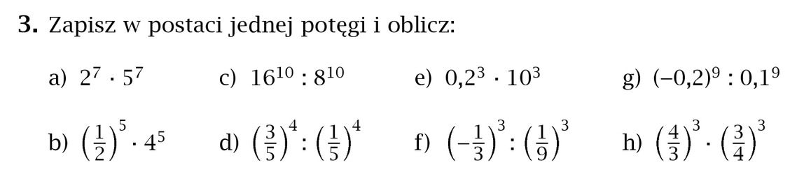

Zadania na utrwalenie tematu (tych zadań nie przesyłamy)

Podręcznik str. 232 zad 1 i 2 .

**RELIGIA - KLASA VII**

**7. 04.2020 - Temat : Twoja kondycja , Twoje życie . Rekolekcje dla Ciebie.**

**8.04.2020 - Temat : Spowiedź w okresie pandemii . Żal doskonały zbliża mnie do Boga.**

Witam:)  
W ramach lekcji religii zapraszam do udziału w rekolekcjach oraz do głębszej analizy sakramentu pokuty i pojednania.

Przesyłam linki do katechez:

6.04.2020   
<https://diecezjasandomierska.pl/katecheza-twoja-kondycja-twoje-zycie-rekolekcje-dla-ciebie-klasy-v-viii/>

8.04.2020

<https://diecezjasandomierska.pl/katecheza-sakrament-pokuty-i-pojednania-klasy-v-viii/>

<https://tiny.pl/7hw87>

Jeśli macie ochotę modlić się na różańcu , to zapraszam Was codziennie o godz. 20.30 na kanał Teobańkologia na You Tube , jest tu wyjątkowa modlitwa i atmosfera.

**Pozdrawiam :) Iwona Jagodzińska**

## [iwonajagodzinska@gmail.com](mailto:iwonajagodzinska@gmail.com)

Tel. 609-595-623

**Wychowanie do życia w rodzinie**

**kl. 7**

Zadanie: Zastanówcie się i odpowiedzcie na poniższe pytania:

1. Jak reaguje osoba niedojrzała emocjonalnie? Czy osoba dorosła a dojrzała znaczy to samo?

2. Od jakich błędów może uchronić nas dojrzałość moralna?

**Dojrzałość moralna** to umiejętność odróżniania dobra od zła, przyjęcie systemu wartości, według którego pragnie się postępować, zdolność do oceny postępowania własnego i innych. To także umiejętność wzięcia odpowiedzialności za swoje czyny, ponoszenia konsekwencji swoich błędów i naprawy wyrządzonych krzywd.

Kl. VII. Informatyka, Temat: Projektowanie tabeli i stosowanie funkcji arkusza kalkulacyjnego – modyfikowanie tabeli i formatowanie komórek

Podr. str. 176-179, przeczytać temat, przepisz do zeszytu ,,Warto zapamiętać” str. 178, ćw. 9 str. 186

e-mail alinalapaj@poczta.onet.pl

**JĘZYK NIEMIECKI KLASA VII** 6.04 – 8.04. 2020

Witam

Dziś kolejna porcja materiału. Jako, ze niedługo Wielkanoc- postaram się za dużo nie zadawać. Jest to kontynuacja tematu moda, ale z większym nastawieniem na gramatykę. W tym konkretnym przypadku na koniugację (odmianę) przymiotnika po rodzajniku określonym (der, die, das) oraz po nieokreślonym ( ein i eine). Być może materiał jest dla niektórych nieco skomplikowany, ale nie martwcie się- na pewno do niego wrócimy w klasie VIII i wtedy jeszcze raz to przerobimy, dokładniej. A teraz do rzeczy. Pamiętajcie aby wpisywać tematy i zalecone zadania do zeszytów.

**Temat 1: Wo kaufst du deine Kleidung?**

Przeczytajcie uważnie wypowiedzi młodych ludzi w zadaniu B na stronie 78 w podręczniku. Wyszukajcie zdania, które byłyby **odpowiednikami** następujących zdań (odpowiednik zdania oznacza, że nie jest ono dokładnie przetłumaczone słowo w słowo, ale uchwycony jest sens zdania):

1. Noszę rzeczy, które aktualnie są modne.
2. Chciałbym być zawsze modny.
3. Jeans jest dla mnie hitem / pozostanie hitem.
4. Wolę kupować ubrania w dużym centrum handlowym.

**Temat 2: Was hat er / sie an?**

Przeczytajcie zadanie C na stronie 79 podręcznika. Zwróćcie uwagę na odmianę (deklinację) przymiotnika **po rodzajniku nieokreślonym** (dokładnie macie to pokazane w podręczniku na stronie 113- druga tabelka). Wypiszcie do zeszytów pod tematem wszystkie przymiotniki z rzeczownikami **po rodzajniku nieokreślonym.** Osoby, które chcą poprawić ocenę z poprzedniego tygodnia (i tylko te osoby) – proszę przesłać na mojego maila wypisane zestawy, najlepiej w WORD.

**Temat 3: Welcher Pullover ist schöner: der rote oder der gelbe?**

W tym temacie utrwalamy sobie koniugację przymiotnika **po rodzajniku określonym i nieokreślonym** (patrz tabela 1 i 2 na stronie 113 w podręczniku). W tym celu wykonajcie ćwiczenie C6 na tronie 67 i ćwiczenie I2 na stronie 70 w zeszycie ćwiczeń. Zwróćcie uwagę, kiedy jest użyty rodzajnik określony (der, die , das) oraz kiedy jest rodzajnik nieokreślony (ein, eine). Potrzebne końcówki do rozwiązania ćwiczenia znajdziecie we wspomnianej tabeli.

Przypominam : „m” oznacza rodzaj męski (der), „n” oznacza rodzaj nijaki (das), „f” oznacza rodzaj żeński (die), „Pl” oznacza liczbę mnogą (die)

**JAKO ZADANIE DOMOWE (TERMIN NADSYŁANIA- ŚRODA 8.04) PROSZĘ ZROBIĆ:**

1. **Wszyscy** – zadanie z tematu 1 –odpowiedniki zdań. Proszę przesłać zadanie w WORD, chyba, że ktoś nie ma, wtedy zdjęcie. Ale w tym przypadku proszę się postarać i napisać BARDZO CZYTELNIE. Przypominam, że to mają być odpowiedniki zdań polskich, tzn. że nie mają być wiernie tłumaczone i że są już napisane w tekście – należy je tylko wyszukać i przepisać. Nic nie trzeba przerabiać.
2. **Dla chętnych chcących poprawić ocenę z poprzedniego tygodnia** – zadania z tematu 2- wypisane z tekstu przymiotniki po rodzajniku nieokreślonym np. „einen roter Pullover”

Zadania przesyłać na adres [zadania.niemiecki@wp.pl](mailto:zadania.niemiecki@wp.pl)

HISTORIA KL. VII

1. Proszę zapisać w zeszycie przedmiotowym temat lekcji : Świat po I wojnie światowej.

Zapoznajcie się proszę z tekstem w podręczniku i wykonajcie ćwiczenie nr 1., str. 191.

**Notatki proszę nie odsyłać w tym tygodniu.** W przypadku trudności z wykonaniem zadań proszę o kontakt renata.burchardt@onet.pl

>>>>>>>>>>>>>>>>>>>>>>>>>>>>>>>>>>>>>>>>>>>>>>>>>>>>>>>>>>>>

CHEMIA 6.04.2020

Dzisiaj policzymy zadania z rozpuszczalności , trochę bardziej rozbudowane.

Temat: Rozpuszczalność substancji w wodzie –

ogrzewanie i oziębianie roztworu –zadania.

1.Gdy ogrzejemy roztwór nasycony –to możemy w nim rozpuścić więcej substancji,

( odczytywaliście to z wykresu rozpuszczalności).

Gdy oziębimy roztwór nasycony , to część soli rozpuszczonej w roztworze wykrystalizuje –

ponieważ w niższej temperaturze rozpuszcza się mniej soli.

Będziemy więc liczyli dzisiaj ile soli możemy jeszcze rozpuścić - gdy ogrzejemy roztwór ,

albo ile soli wytrąci się - gdy oziębimy roztwór.

2.ZADANIA

A - Oblicz ile Pb(NO3)2 rozpuści się w 300g wody o temperaturze 50⁰ C ,aby był to roztwór nasycony.

B - Ile tej soli możemy dodatkowo rozpuścić , jeśli ogrzejemy roztwór A do temperatury 80⁰ C

C – Ile soli wytrąci się, jeśli ochłodzimy roztwór A do temperatury 20⁰ C

Ad.A

R50⁰=88g

Więc 88g Pb(NO3)2 rozpuści się 100 g wody ,

to X soli rozpuści się w 300g wody

zapisujemy to proporcjami

88g – 100g

X --300g

X= 88 * 300 i wszystko podzielić przez 100g (zapiszcie 100 w mianowniku)

X=264g

…………………………………………………………………

Ad.B

Z punktu A mamy policzone

R50⁰=88g w 100g w 300g roztworu rozpuściło się264g

Policzymy teraz ile soli rozpuści się w temp.80⁰C w 300g wody

R80⁰=118gw 100g wody ,

Układamy proporcje 118g -- 100g

to Xg --- 300g

X=118*300 wszystko podzielić przez 100

X =354g

Ile soli możemy dosypać , gdy podgrzejemy roztwór ,aby był to nadal roztwór nasycony ?

W B X=354g

W A X=264g

To B-A ile możemy dosypać =B-A =354g-264g=90g

Ad.C

Również liczymy rozpuszczalność substancji w tych 2 temperaturach w 300g roztworu.

Z A wiemy że R50⁰=88g i X=264g

Ile soli wytrąci się gdy ochłodzimy roztwór ?

R20⁰=60g/100g

Więc proporcja będzie 60g –100g

Xg --300g X=180g

Ile soli wytrąci się liczymy A – C =264g -180g =84g

Tyle soli wykrystalizuje z roztworu czyli będzie na dnie naczynia .

Jeśli podniesiemy temp .roztworu to ponownie może się rozpuścić.

Mam nadzieję ,że wyjaśniłam zrozumiale.

Możecie również poczytać przykład w podręczniku na str.182

lub obejrzeć końcową część filmu z ostatniej lekcji na YouTube!!!!!!!-(Rodzaje roztworów.Rozpuszczalność substancji w wodzie ) – chemiczny chichot

………………………………………………………………………………

3.Zadanie Dla Was – proszę wejść na Classroom , tam są dla Was przygotowane filmy. Proszę o pilny kontakt tych , którzy jeszcze nie przesłali zadań z poprzednich lekcji , abym mogła Wam przesłać kod do platformy.

Proszę przesłać rozwiązanie zadań przez Classroom –są instrukcje ,

lub na ([matysiak35448@gmail.com](mailto:matysiak35448@gmail.com) )

ZADANIE DOMOWE

A - Oblicz ile KI rozpuści się w 400g wody o temperaturze 40⁰ C ,aby był to roztwór nasycony.

B - Ile tej soli KI możemy dodatkowo rozpuścić , jeśli ogrzejemy roztwór A do temperatury 80⁰ C

C – Ile soli KI wytrąci się, jeśli ochłodzimy roztwór A do temperatury 10⁰ C

>>>>>>>>>>>>>>>>>>>>>>>>>>>>>>>>>>>>>>>>>>>>>>>>>>>>>>>>>>>>>>>>>>>>>>>>>>>>>>>>>>

**Fizyka - na tydzień**

**Temat : Siła nacisku na podłoże . Parcie a ciśnienie.**

1.Proszę obejrzeć następujące filmy i doświadczenia:

[www.scholaris.pl](http://www.scholaris.pl)

siła nacisku (film); ciśnienie (nacisk) (E-lekcja); nacisk na jednostkę powierzchni (animacja);

siła parcia (film); definicja ciśnienia

[www.youtube.com/watch](http://www.youtube.com/watch)

Jak zrobić ciśnienie? Parcie na szkło, a siła nacisku? Co na to Pascal? ( Fizyka od podstaw)

Fizyka Ciśnienie Wiedza ( zwrócić uwagę na odcisk w mące)

Po obejrzeniu materiałów proszę w paru zdaniach zanotować w zeszycie czego dotyczyły i skąd pochodziły.

2. Na podstawie obejrzanych materiałów proszę odpowiedzieć na następujące pytania:

a) Co to jest nacisk ? ( który z materiałów tego dotyczył)

b) Co to jest parcie? ( który z materiałów tego dotyczy)

c) Jak powstaje ciśnienie i od czego zależy? Na której powierzchni leżące ciało wywiera większy

lub mniejszy nacisk?

d) Proszę wykonać doświadczenie 27.

Odpowiedzi do punktu 2 w tym analizę wyników doświadczenia proszę przesłać **do 10.04** na adres

fizyka_atom@o2.pl

**Punkt 2 podlega ocenie**

**Proszę jeszcze obejrzeć i krótko opisać:**

na [www.scholaris.pl](http://www.scholaris.pl)

Dyfuzja ( ekran), Dyfuzja i rozpuszczanie ( e – lekcja)( po wejściu - patrz

spis treści – obejrzeć: dyfuzję w gazach, dyfuzje w różnych stanach

skupienia materii, rozpuszczanie )

na [www.youtube.com/watch](http://www.youtube.com/watch) :

Kontrakcja czyli mieszanie się cieczy ( Fizyka LO Turek)

Dyfuzja atramentu w wodzie (Fizyka LO Tutek),

Co to są atomy i cząsteczki ( Fizyka od podstaw) ( zwrócić uwagę na

mieszanie i dyfuzję) , Hipoteza o cząsteczkowej budowie ciał – Gosia x

(Małgorzata Roszkowska) po kliknięciu otwiera się film i po prawej stronie

widać podpowiedzi ,a w nich Cząsteczkowa budowa ciał (Małgorzata

Roszkowska)

**Opis proszę przesłać do 15.04**

**Kl. VII**

**Geografia**

„Warunki produkcji energii z różnych źródeł”

Przeczytaj temat z podręcznika. Na jego podstawie wykonaj ćwiczenia ze str. 106 – 107. Zdjęcie ćwiczenia 1 str. 106 prześlij mi do oceny do dnia 07.04. na maila [wieslawa.gomulka@interia.pl](mailto:wieslawa.gomulka@interia.pl)

Biologia

„Żeński układ rozrodczy”

Obejrzyj film

<https://www.youtube.com/watch?v=ugUrw0WQE6w>

Przeczytaj temat z podręcznika. Sporządź notatkę i prześlij mi do dnia 07.04. na maila [wieslawa.gomulka@interia.pl](mailto:wieslawa.gomulka@interia.pl)

**KLASA 8, JEZYK ANGIELSKI,** 06.04.2020 – 12.04.2020

Święto Dziękczynienia. Święta Wielkanocne w krajach anglojęzycznych.

1. Witam wszystkich siódmoklasistów. W tym tygodniu tematy bardziej związane z kulturą krajów anglosaskich. Dowiecie się na czym polega obchodzone w Stanach Zjednoczonych Święto Dziękczynienia, a także czym różnią się święta Wielkanocne w krajach anglosaskich od tych, które obchodzimy w Polsce.
2. Przeczytajcie krótką notatkę, a następnie wykonajcie quiz dotyczący Dnia Dziękczynienia

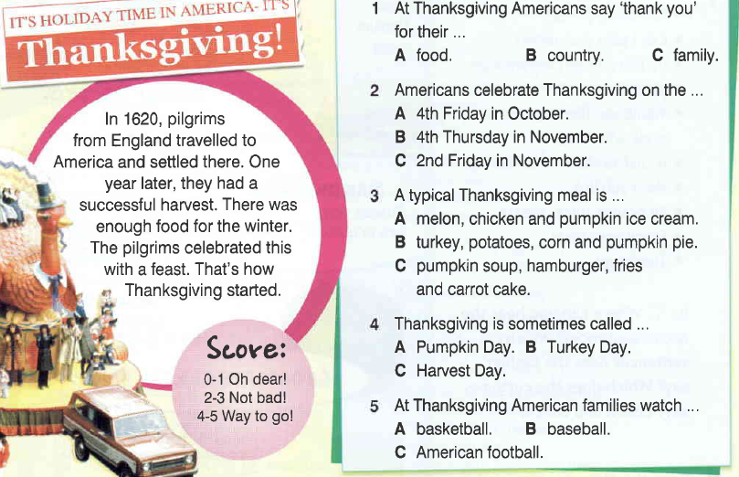

1. Jak Wam poszło? Prawidłowe odpowiedzi : 1a, 2b, 3b, 4b, 5c. Święto Dziękczynienia obchodzone w Stanach Zjednoczonych jest w czwarty czwartek listopada, a w Kanadzie w drugi poniedziałek października, jako pamiątka pierwszych dożynek mieszkańców kolonii Plymouth w 1621 roku. Rodziny z całego kraju zbierają się razem, by wspólnie spędzić czas. Nie jest to święto religijne, ponieważ obchodzone jest przez ludzi różnych wyznań. Najważniejsza w święcie jest refleksja nad tym za co jesteśmy wdzięczni- za nasze rodziny, przyjaciół, czy cokolwiek innego- każdy jest przecież wdzięczny za inną rzecz ☺
2. Obejrzyjcie proszę filmik, dzięki któremu dowiecie się jaka jest geneza tego święta i co gości na stołach w tym czasie.

<https://www.youtube.com/watch?v=Vvxg2qfkBzg>

1. Przeczytajcie również artykuł o jedzeniu na Święcie Dziękczynienia <https://learningfromhollywood.pl/tradycyjne-potrawy-na-dzien-dziekczynienia-co-amerykanie-jedza/>
2. Teraz przechodzimy do kolejnego święta, które już za pasem, czyli do Wielkanocy. W naszej kulturze, to bardzo ważne święto. Przerwa wielkanocna trwa od Wielkiego Czwartku, a same święta do aż dwa dni (niedziela i poniedziałek). Obejrzyjcie filmiki dotyczące tradycji Wielkanocnych i samego święta w dwóch krajach anglojęzycznych: Wielkiej Brytanii oraz USA:

Wielka Brytania: <https://www.youtube.com/watch?v=4zscSH5Gfdk>

USA: <https://www.youtube.com/watch?v=oEYbbKfxaYQ>

Słownictwo związane ze świętami wielkanocnymi po angielsku znajdziecie tutaj: <https://speakin.pl/swieta-wielkanocne-slownictwo-tematyczne-po-angielsku/>

HOMEWORK/ZADANIE DOMOWE

Jak już napisałem wcześniej Święto Dziękczynienia zmusza nas do zastanowienia się za co w naszych życiach jesteśmy wdzięczni. Pomimo iż nie mamy takiego święta w Polsce warto czasem się nad tym zastanowić. Waszym zadaniem domowym będzie napisanie za jakie rzeczy jesteście wdzięczni w waszym życiu i dlaczego. Wiem że gdy czytacie treść tego zadania, to może niewiele przychodzić do głowy ale zastanówcie się nad tym. Podam przykład

„I am thankful for my health, because without it my life would be hard and even simple everyday activities would be difficult or even impossible to do” – „Jestem wdzięczny za moje zdrowie, ponieważ bez niego moje życie byłoby trudne i nawet proste czynności codzienne byłyby trudne, czy nawet niemożliwe do wykonania”

Praca ma mieć minimum 50 słów więc napiszcie o kilku rzeczach, za które jesteście wdzięczni i dlaczego jesteście za nie wdzięczni. Ważne słówko: „thankful – wdzięczny”.

Za pracami czekam do końca tygodnia, tj. do 12.04.2020, chociaż mam nadzieję, że uwiniecie się wcześniej, bo dwunasty to już Wielkanoc.

Bardzo proszę o odesłanie zadań domowych na maila: tomaszurbaniakangielski@gmail.com

W razie jakichkolwiek pytań/ problemów proszę o kontakt email: [tomaszurbaniakangielski@gmail.com](mailto:tomaszurbaniakangielski@gmail.com), lub poprzez Skype- login: tomaszurbaniakangielski, telefon: 575-692-535

**WYCHOWANIE FIZYCZNE KLASA VII**

Drodzy uczniowie.

Dziękuję za sumienne wykonywanie ćwiczeń i codzienną aktywność fizyczną.

W dalszym ciągu prowadzimy dzienniczki i na koniec tygodnia wysyłamy na pocztę e- mail nauczyciel_w-f@wp.pl

Bardzo dziękuje za zdjęcia i krótkie filmiki, które obrazują wasze poczynania.

Dodatkowym zadaniem na ten tydzień będzie zrobienie prezentacji na poniższy temat z edukacji zdrowotnej. Prezentacja może być zrobiona w dowolnej formie np. notatka w zeszycie, rysunki, prezentacja w programie PowerPoint lub innym programie. Prezentacje lub zdjęcie przesyłamy na pocztę e - mail.

Temat: Substancje psychoaktywne - zagrożenia.

Pozdrawiam i trzymam za was kciuki

Wasz nauczyciel wychowania fizycznego.

Link

<https://www.youtube.com/watch?v=zxdHhz_cxTY>

**UWAGA!** Do nauczyciela przesyłamy tylko te prace, przy których jest zapisana taka informacja. Nie wszystkie.

**klasa VII J. POLSKIEGO**

**Podane tematy mają być opracowane do 9.04.2020r.**

T:Charakterystyka osoby mówiącej w wierszu W. Szymborskiej *Możliwości. (1)*

p.,s.237-8

1. Przeczytaj wiersz.

2. Odpowiedz na pytania:

a) kim jest osoba mówiąca i w czyim imieniu się wypowiada? ( Pomoże Ci w tym określenie liczby, osoby i czasu czasowników, np. (ja) wolę – 1.osoba, l.poj. ,cz.ter.

b) na podstawie wyborów podmiotu lirycznego określ jej cechy.

3. Prawie każdy wers rozpoczyna się słowem **Wolę –** jest to ……………………………

**Anafora –** to rodzaj powtórzenia, które występuje na początku wersu. Zapamiętaj pojęcie i jego znaczenie!

T: Układ i rodzaje rymów.  (2)

p.,s.236

ćw.,cz.2.,s.118

1. Zapoznaj się z informacją z ramki na s.236 (Informacje na temat rymów męskich, żeńskich, dokładnych i niedokładnych już znasz. Musisz sobie przyswoić wiedzę o rymach gramatycznych i niegramatycznych oraz wewnętrznych i zewnętrznych, podziale rymów ze względu na akcent, dokładność i przyczynę współbrzmienia.)

2. Postaraj się wykonać ćwiczenia z zeszytu ćwiczeń cz.2.,s.118-122